Moment

Fejlesztői dokumentáció

A fejlesztés Visual Studio Code-ban zajlott.

A backend a Node.js 22.14.0-ás verziójával és Angular keretrendszerrel lett lefejlesztve. A frontend szintén Angular-ral készült

Futtatás:

Indítás előtt a backend és a frontend mappáiba telepíteni kell a szükséges node module-okat. Az “npm i” parancsot beírva a terminálba ezt megteheti. Fontos, hogy mind a 2 mappába telepítse őket!

Ezután a mappában megtalálható sql fájlt importálni kell a phpmyadmin felületére.

Ha megtörtént a csomagok telepítése és az adatbázis beimportálása akkor indítható a frontend és a backend. Az előbbi az “npx ng serve” parancs beírásával indítható és a <http://localhost:4200> címen lesz elérhető. Az utóbbi pedig az “npm run start” paranccsal indítható és a <http://localhost:3000> címen fog futni.

Mappa struktúra:

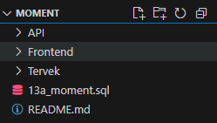

Mappák:

* Backend: Ebben a mappában található az alkalmazás backend-je
* Frontend: Ebben a mappában található az alkalmazás frontend-je
* Tervek: Ebben a mappában található az alkalmazásról elkészült tervek

Backend:

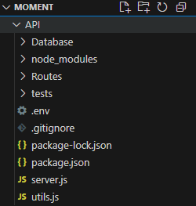

* Database: Itt találhatóak meg az adatbázis táblái
* node_modules: A telepített module-ok mappája
* Routes: Az adatbázis legkérdezések ebben a mappában lelhetőek fel
* tests: A backend tesztelése itt történik
* .env: A szerver adatait tartalmazza
* .gitignore: a Githubra nem feltöltendő fájlokat ez szűri ki commit-olásnál
* package-lock.json és package.json: Az webalkalmazás által használt module-ok listája
* server.js: A szerver
* utils.js: A különböző segéd funkciókat tartalmazza

Frontend:

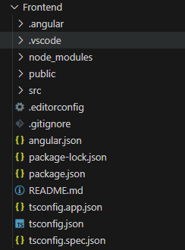

* .angular: Az Angular segédfájljai
* .vscode: A Visual Studio Code segédfájljai
* node_modules: A telepített module-ok mappája
* public: A webalkalmazáshoz használt statikus képek és ikonok
* src: Itt található az index.html, main.ts és a styles.scss amik a webalkalmazás alap fájljai. Valamint az app mappa, ami lent jobban ki van fejtve
* .editorconfig: Általános beállításokat tartalmaz
* .gitignore: a Githubra nem feltöltendő fájlokat ez szűri ki commit-olásnál
* angular.json: Az Angular alap fájlja
* package-lock.json és package.json: Az webalkalmazás által használt module-ok listája
* README.md: Leírás a futtatásról
* tsconfig.json: A webalkalmazás forráskódjának a fordítására vonatkozik
* tsconfig.app.json: A fő TypeScript konfigurációs fájl, alapbeállításokat tartalmaz
* tsconfig.spec.json: Ez a fájl a tesztelési környezethez kapcsolódik

app mappa:

* components: az oldal komponenseit tartalmazza
* directives: az oldalon történő egy elemre kattintás határait ellenőrzi
* environments: az alkalmazás token nevét van itt megadva
* guards: bejelentkezés és felhasználói jogkört ellenőrzi
* interfaces: Változók vannak itt kezelve, megadva
* pipes: Kategóriák szűrése történik itt
* services: A különböző szolgálgatásokat tartalmazza

Tervek:

A grafikus terveket, illetve az alkalmazáshoz kapcsolódó dokumentumokat tartalmazza.